**CỘNG HÒA XÃ HỘI CHỦ NGHĨA VIỆT NAM**  
**Độc lập - Tự do - Hạnh phúc**  
..., ngày 13 tháng 05 năm 2025

**ĐƠN XÁC NHẬN ĐÃ TÌM THẤY NGƯỜI MẤT TÍCH**  
*(V/v: Ông/Bà Chương Nhược Nam (章若楠) đã được tìm thấy)*

**Kính gửi: CÔNG AN XÃ (PHƯỜNG, THỊ TRẤN)...**

Tên tôi là: Quản trị viên

Sinh năm: 2004

CMND/CCCD số:

Địa chỉ thường trú:

Địa chỉ hiện tại:

Số điện thoại:

**Là: Gia đình của ông/bà: Chương Nhược Nam (章若楠)**

Sinh năm: 1999

Đặc điểm nhận dạng: 1m75, khuôn mặt hình oval, làn da sáng và mịn màng, đôi mắt to màu nâu sáng

Ngày mất tích: 01/05/2025

Ngày tìm thấy: 13/05/2025

Địa điểm tìm thấy: Hà Nội

Tình trạng sức khỏe: Ổn định

Người tìm thấy: Công An Nhân Dân

**Sau đây, tôi xin xác nhận:**

# Nội dung là gì? 5 thành phần quan trọng nhất của Content

Đăng vào  07/05/2024Danh mục:  [Content](https://vietmoz.edu.vn/content/)

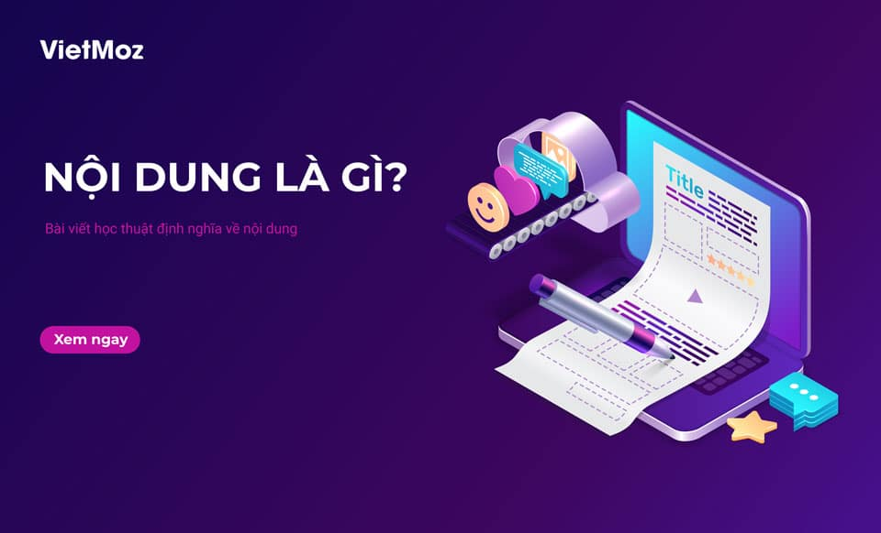

Tôi thường có thói quen tìm hiểu kỹ khái niệm, nguồn gốc và khả năng ứng dụng của chủ đề tôi muốn làm trước khi tôi bắt đầu làm việc với chủ đề đó. Việc tìm hiểu những thông tin này giúp tôi có thêm động lực để đào sâu và làm việc nghiêm túc hơn.  
  
Ở thời điểm hiện tại, mọi người đều đang nói về tầm quan trọng của việc đầu tư nội dung (content) cho quảng cáo, xây dựng các kịch bản về nội dung, lập kế hoạch biên tập nội dung, cách quản lý nội dung hoặc thậm chí nói về chiến lược nội dung nhưng khi tìm hiểu khái niệm nội dung là gì thì rất ít người nói tới.

## Định nghĩa về nội dung

[Wikipedia](https://en.wikipedia.org/wiki/Content_(media))  ngôn ngữ tiếng Anh định nghĩa nội dung như sau:

Qua tìm hiểu trên hơn  [40 định nghĩa về nội dung](https://www.toprankblog.com/2013/03/what-is-content/)  tôi thích nhất cách định nghĩa của  [thewordfactory.com](http://www.thewordfactory.com/)

## Định nghĩa nội dung gồm 5 phần:

* Thông tin
* Mục đích
* Khán giả
* Kênh
* Hình thức (định dạng)

### Thông tin:

Thông tin là những ý tưởng từ não bộ của chúng ta muốn gửi đi, và những ý tưởng này nhất quán với các hình thức thể hiện mà khán giả của chúng ta cần biết thông qua các chi tiết chính.

#### Xác định ý chính

Điều quan trọng nhất bạn muốn khán giả biết là gì? Hãy viết một câu hoàn chỉnh mà bạn có thể sử dụng nó như là phần mở đầu cho nội dung của bạn

#### Xác định chi tiết chính

Hãy lập một danh sách gạch đầu dòng gồm ba đến năm điểm chính xác định ý tưởng chính của bạn. Bạn có thể đưa ra ví dụ, giải thích và nêu bằng chứng hỗ trợ cho ý tưởng chính.

### Mục đích

Vì sao chúng ta lại làm truyền đi thông tin này? Chúng ta mong muốn khán giả phản nghĩ gì, cảm nhận gì và làm gì? Một nội dung thành công là khi đạt được mục tiêu đã đề ra.

#### Suy nghĩ

Chính xác thì bạn muốn khán giả nghĩ gì? Những suy nghĩ này thường có liên quan đến việc trả lời các câu hỏi tại sao khán giả lại thấy nội dung của bạn quan trọng?

#### Hành động

Chính xác thì bạn muốn khán giả làm gì? Nó có thể là phần mở đầu cuốn hút khán giả đọc tiếp hoặc  kết thúc với một ý tưởng mạnh mẽ khiến khán giả hiểu rõ vấn đề dẫn tới việc họ thực hiện hành động nào đó

### Khán giả

Tôi thích dùng từ khán giả hơn là người đọc, người xem bởi dùng từ khán giả mang ý nghĩa bao trùm các đối tượng cụ thể với từng hình thức thể hiện nội dung khác nhau. Hãy luôn tự hỏi khán giả của chúng ta là ai? Ai là khán giả mục tiêu của ta với nội dung này? Hãy xác định rõ những đối tượng khán giả cụ thể, tìm hiểu mối quan tâm của họ, ghi chép lại những câu hỏi của họ.

Ngay sau đó bạn có thể bắt đầu có những ý tưởng để bắt đầu, công việc tiếp theo bạn hãy thể hiện ý tưởng của mình với một bản nội dung nháp và sau đó có thể chỉnh sửa và hoàn thiện.

#### Xác định ai là khán giả?

Đối tượng, kiểu người hoặc nhóm người bạn đang hướng tới là ai? Bạn muốn kết nối với ai? Điều này sẽ giúp bạn xác định các chi tiết chính, tạo phong cách phù hợp khi sáng tạo nội dung

#### Liệt kê các câu hỏi

Xác định những câu hỏi quan trọng nhất của khán giả khi biết tới chủ đề của bạn là gì? Dự đoán những mối quan tâm và câu hỏi của khán giả. Bạn có thể không giải quyết tất cả, nhưng hãy xem xét chúng vì thay vào đó hãy thông báo những chi tiết chính, thể hiện suy nghĩ và và mong muốn khán giả làm gì đó

### Kênh

Hiện tại có rất nhiều kênh mà khán giả của chúng ta tham gia, tại khuôn khổ bài viết này tôi chỉ hướng tới những kênh trên môi trường Digital. Và như chúng ta đã biết có tới hàng trăm kênh khác nhau để chúng ta phân phối nội dung của mình tuy nhiên cần xác định rõ những kênh quan trọng để chúng ta có thể tập trung và đạt hiệu qủa cao nhất khi tiếp cận những đối tượng cụ thể.

Ví dụ bạn có thể kết nối với hàng trăm mạng xã hội như ảnh dưới đây, nhưng cuối cùng chúng ta chọn những mạng xã hội phù hợp nhất với đối tượng để thỏa mãn mục đích mà nội dung ta muốn hướng tới.

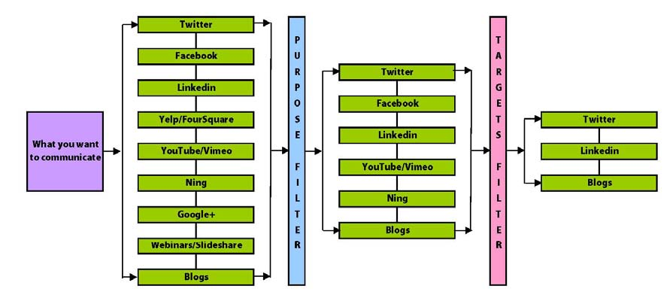

Figure

### Hình thức

Với mỗi kênh khác nhau chúng ta lựa chọn thì có rất nhiều thể loại và hình thức để thể hiện nội dung: chúng ta có thể bắt đầu từ việc viết ra giấy, biên tập video, viết bài đăng trên blog. Sau đó có thể xem các hình thức thể hiện như tối ưu kích thước, độ dài, kiểu dáng…

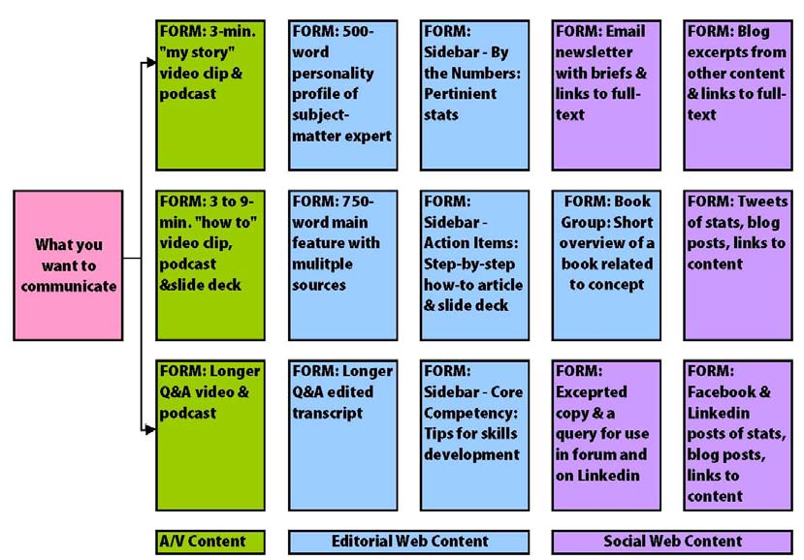

Figure

Nội dung và hình thức thống nhất với nhau vì nội dung là những mặt, những yếu tố, những quá trình tạo nên sự vật, còn hình thức là hệ thống các mối liên hệ tương đối bền vững giữa các yếu tố của nội dung. Nội dung và hình thức luôn gắn bó chặt chẽ với nhau trong một thể thống nhất. Không có hình thức nào tồn tại thuần túy không chứa đựng nội dung, ngược lại cũng không có nội dung nào lại không tồn tại trong một hình thức xác định. Nội dung nào có hình thức đó.

## Tổng kết

Nội dung và hình thức không tồn tại tách rời nhau, nhưng không hẳn lúc nào nội dung và hình thức cũng phù hợp với nhau. Không phải một nội dung bao giờ cũng chỉ được thể hiện ra trong một hình thức nhất định, và một hình thức luôn chỉ chứa một nội dung nhất định, mà một nội dung trong quá trình phát triển có thể có nhiều hình thức thể hiện, ngược lại, một hình thức có thể thể hiện nhiều nội dung khác nhau, một hình thức có thể chứa đựng nhiều nội dung khác nhau.

Việc xác định rõ mục đích của bài viết cũng như đối tượng khán giả chính và các kênh liên quan sẽ giúp ta khi sáng tạo nội dung có thể truyền đi các thông tin được chính xác hơn và từ đó giúp khán giả có thể hiểu được rõ và có những hành động để thỏa mãn mục tiêu của nội dung chúng ta đã biên tập.

Đây là một bài viết mang tính chất “học thuật” có thể có những thuật ngữ khó hiểu. Rất mong các bạn quan tâm có thể bổ sung và góp ý thêm để bài viết được hoàn thiện hơn. Ngoài ra bạn có thể đọc thêm bài viết  [cách viết content hay](https://vietmoz.edu.vn/cach-viet-content-hay/)  để nắm rõ hơn cách thức để tạo ra một nội dung tuyệt vời nhé.

Nguồn bài tham khảo

* [Wikipedia](https://en.wikipedia.org/wiki/Content_(media))
* <https://www.toprankblog.com/>
* [https://thewordfactory.com](https://thewordfactory.com/)

### Nội dung là gì?

Nội dung là việc trình bày thông tin có mục đích hướng tới khán giả thông qua một kênh bằng một hình thức.

### Nội dung gồm bao nhiêu phần?

Theo thewordfactory thì nội dung bao gồm 5 phần: Thông tin, mục đích, khán giả, kênh, hình thức (định dạng)

### Content là gì?

Content là một thuật ngữ trong tiếng Anh, Content có nghĩa là nội dung. Khái niệm Content được sử dụng nhiều trong lĩnh vực marketing.  
  
Đặc biệt trong Digital Marketing, phát triển content được nhắc tới với vai trò vô cùng quan trọng. Content hỗ trợ SEO website rất tốt và có thể giúp gia tăng tỉ lệ chuyển đổi cho trang web nếu được tối ưu SEO copywriting tốt.

Ông/Bà Chương Nhược Nam (章若楠) đã được tìm thấy vào ngày 13/05/2025.

Địa điểm tìm thấy: Hà Nội

Tình trạng sức khỏe: Ổn định

Chi tiết quá trình tìm thấy:

Tôi xin cam đoan những thông tin trên là đúng sự thật và chịu trách nhiệm trước pháp luật về tính chính xác của các thông tin đã cung cấp.

Xin chân thành cảm ơn sự hỗ trợ của quý cơ quan trong thời gian qua.

**NGƯỜI LÀM ĐƠN**  
*(Ký và ghi rõ họ tên)*  
  
  
**Quản trị viên**